
МІНІСТЕРСТВО ІНФРАСТРУКТУРИ УКРАЇНИ
ДЕРЖАВНЕ ПІДПРИЄМСТВО ВОДНИХ ШЛЯХІВ
«УКРВОДШЛЯХ»
04070, м.Київ-70, вул. Петра Сагайдачного,12; адреса для листування: 04071, м.Київ-71, вул. Електриків, 14
Код ЄДРПОУ 03150102, р/р №26008016990301 у філії «Центральне РУ» АТ «Банк «Фінанси та кредит» м. Києва, МФО 300937
тел./факс: (044) 425-45-13; e-mail: оffice@ukrvodshliah.org.ua

2013 р. № .

Директору ТОВ «Компані «Плазма»

Повідомляємо, що в торгах на закупівлю товару «Сталь листова» (Прокат плоский ДК 016-97 27.10.4), м. Київ, Київська обл.,150 тонн, відповідно до оголошення № 002738 (МЕТ) надрукованого в ВДЗ № 2 (745) від 07.01.2013р. за процедурою відкритих торгів рішенням комітету з конкурсних торгів від _________2013р. №_____ акцептовано пропозицію подану учасником ТОВ «Українська промислово металургійна компанія».
Адреса переможця конкурсних торгів: 61003, м. Харків, пров. І.Дубового, 3, кв. 4,
тел. (057) 752-49-00.
Дякуємо за участь у конкурсних торгах.

Заступник начальника ДП «Укрводшлях»,
Голова комітету з конкурсних торгів О.М. Пересунько

Вик.: Тригуб Р.А.
тел.: 428-82-07

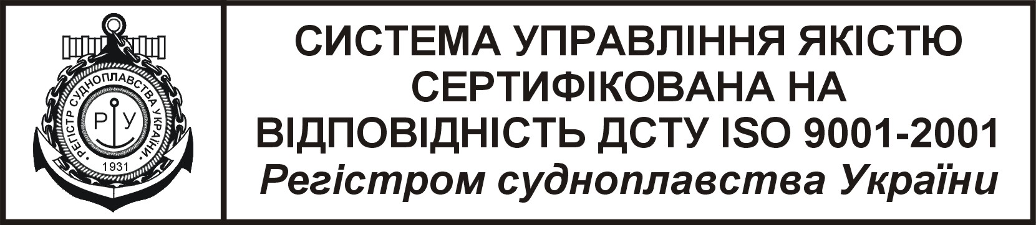
СИСТЕМА УПРАВЛІННЯ ЯКІСТЮ
СЕРТИФІКОВАНА НА
ВІДПОВІДНІСТЬ ДСТУ ISO 9001-2009
Регістром судноплавства України

